Национальный технический университет Украины

«КПИ»

Лабораторная работа №9

по компьютерной электронике

на тему «Генераторы»

Бригада №2

Выполнили –

Денисенко М. В.,

Коваль К. М.,

студентки группы ИВ - 02, ФИВТ

Проверил –

Виноградов Ю. Н.,

ст. преп. кафедры ВТ

Киев – 2012

***Исходные данные***

*Модели транзисторов:*

*NPN[mod21(Nбр+11)]=NPN13*

*Частота генерации:*

$F=5·{10}^{4}·\frac{N_{бр}}{{mod}_{5}(N_{гр})}=5·{10}^{4}$*(Гц)*

*Напряжение питания:*

*Е=5· ${mod}_{5}$ (Nгр)=10(В)*

*Положение рабочей точки:*

*5 Гц*

*Расчёт усилительного каскада:*

*Β=200;*

*Ku=35;*

*Rбэ = β $·$ 50 = 200 $·$ 50=10000(Ом);*

*U0вых = (Eп – Uкзн) / 2 = 10 / 2 = 5(В);*

*Rk = Ku·Rбэ / β = 35*10000 / 200 = 1750;*

*I0б = (Eп - U0вых)/(β· Rk) =(10–5)/(200 ·1750) = 0.0143( мА)*

*Rсм = (Eп - U0вых) / I0б = (10–5) / 0.0000143= 34965 (Ом)*

*Rэ = 0,3·Rk = 1750·0.3 = 525(Ом)*

*R1 = Rсм /2 = 34965/ 2 = 17482.5 (Ом)*

*Iэ ≈ Iк = (Епит) / (Rk + Rэ) = 10 / (1750 + 525) = 0.00439 (А)*

*Uб ≈ Uэ = Iэ·Rэ= 0.00439· 525 = 2.3(В)*

*R2=(Uб·R1)/(Eпит - Uб) = 2.3·17482.5/(10 – 2.3) = 5222(Ом)*

*Cэ.мин. =1/(2·π· Fген ·Rвых) =1/(2 ·3,14·50000·1750) = 1.8·10-9(Ф)*

*Расчёт параметров колебательного контура и переходных емкостей:*

*1/(Rk·C2) > Fген => C2 < 1/(Rk · Fген) =1/(1750·50000) = 1.14 · 10-8(Ф)=>*

*С2 = 11.4 ·10-9(Ф)*

*С1 < (1/35) ·C2 = 11.4 ·10-9 / 35 = 0.325·10-9(Ф) => C1 = 0.32· 10-9(Ф)*

*C3≤(C1·C2)/(C1+C2) =(11.4· 10-9 ·0.32·10-9)/( 11.4·10-9 + 0.32·10-9) = 0.3· 10-9(Ф) =>C3 = 0.31 * 10-9(Ф)*

*L≤ (C1+C2)/(C1·C2·4·π2·Fген2)=(11.4·10-9 + 0.32·10-9)/( 11.4·10-9 ·0.32·10-9·4·3,142 ·500002) =0.0325 (Гн) =>L=0.0325(Гн)*

*Расчёт для схемы генератора на основе ОУ*

*Fген =1/(2 · π·R·С (6 +4·Rвх/R)1/2) => C =1/(2 · π · R·Fген·(6 + 4*Rвх/R)1/2) =*

*=1/(2· π·10000·50000· (6 + 4·1000/10000)1/2) = 0.125 (нФ)*

*R1=R2=10000*

*C1=C2*

*Fген = 1/(2· π· (R1·R2·C1·C2)1/2) => C1=1/(2·π·R1·Fген)=1/(2·3,14·10000·50000)=0.318·10-9 (Ф)*

# *Однотранзисторный генератор емкостной трехточки*

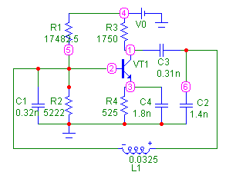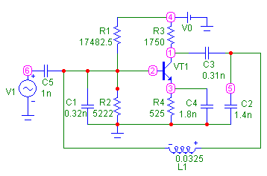

Для снятия частотных характеристик

Результаты эксперимента:

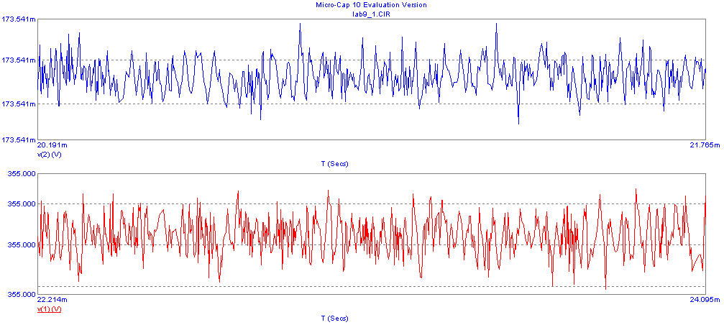

Частотные характеристики

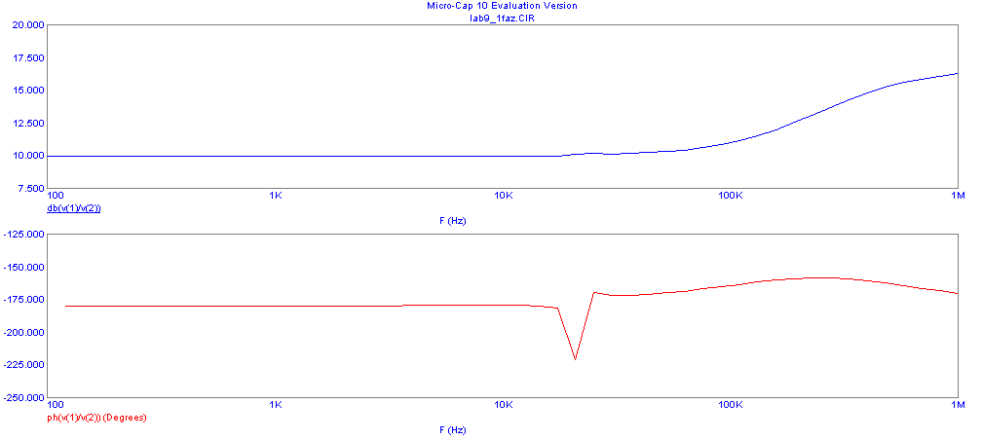

# *Генератор на основе ОУ*

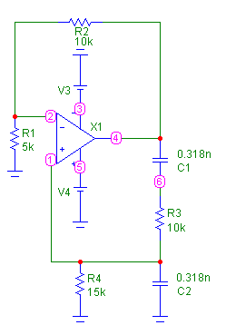 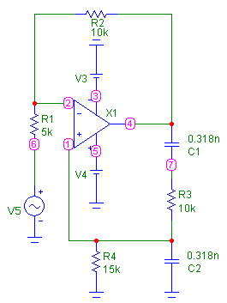

Для снятия частотных характеристик

Результаты эксперимента:

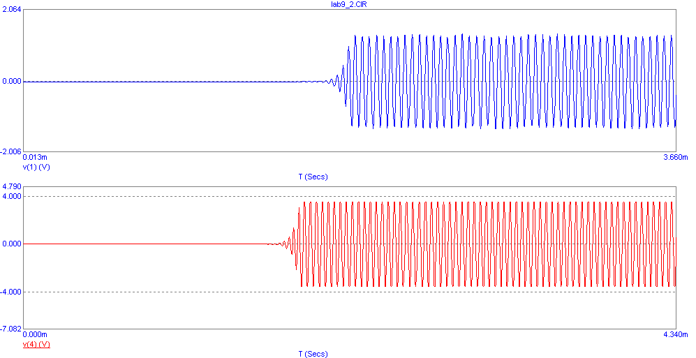

Частотные характеристики

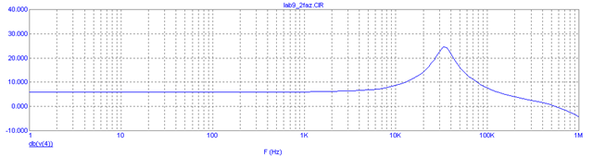

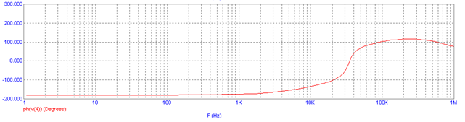

***Вывод***

Одним из наиболее надежных генераторов RС-типа является генератор с мостом Вина. RС-цепь здесь используется в качестве частотно-избирательной цепи.

Независимо от вида для всех генераторов общим является безусловное выполнение условий самовозбуждения.

Схема на основе УК с Н-смещением не зависит от рабочей точки, работает на высоком диапазоне частот и имеет низкую крутизну частотной характеристики.

Недостатком генераторов, построенных по схеме «трехточки», является сложность изготовления при малых частотах генерации, так как в этом случае резко возрастает индуктивность, что в свою очередь приводит к увеличению размеров катушки.

Для построения низкочастотных генераторов необходимо использовать либо генераторы с фазосдвигающей цепью обратной связи либо генераторы, построенные на основе ОУ. В последнем случае расчет генератора и его реализация очень простая.

Схема на основе ОУ зависит от положения рабочей точки, имеет низкий диапазон частот, но высокую крутизну частотной характеристики